关于调整低压电力客户抄表周期的公告

尊敬的低压电力客户：
您好！为了进一步适应国家输配电价改革与市场化售电工作开展，根据浙江省发展和改革委员会《关于调整全省电力用户抄表周期的通知》要求，国网浙江省电力有限公司将在2021年完成全省低压电力客户抄表周期调整，现将相关内容告知如下：
- 低压用户抄表时间从每月初1日调整到当月末最后一天，调整后电费年月与实际用电周期对应，如2021年2月账单对应2021年2月1日至2021年2月28日电量电费。
- 2021年低压居民用户阶梯电价执行周期由原来的2020年12月1日至2021年11月30日调整为2020年12月1日至2021年12月31日(共13个月)，2022年起按正常自然年执行。
- 经省发改委同意，2021年对执行阶梯电价的居民用户调增一个月的阶梯电量基数，2022年起恢复为原阶梯电量基数。
单位：千瓦时
年份 | 阶梯电价执行周期 | 第一档 | 第二档
2020年 | 2019年12月1日-2020年11月30日（12个月） | 0-2760 | 2761-4800
2021年 | 2020年12月1日至2021年12月31日（13个月） | 0-2990 | 2991-5200
2022年起 | 2022年1月1日至2022年12月31日（12个月） | 0-2760 | 2761-4800
四、本次调整后客户交费时间、违约金起算日、增值税发票领取时间等均保持不变。
五、你可以下载“网上国网”app了解用电详情，如有疑问请咨询当地供电营业厅或95598供电服务热线。
感谢您的支持与配合！
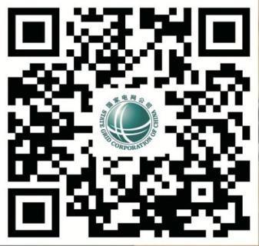
供电公司（盖章）
年 月 日

